|  |  |
| --- | --- |
| 本题分数 | 27 |
| 得 分 |  |

一、填空题

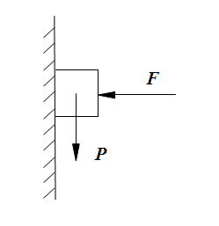1、（5分）如图所示，重物重量*P*=kN，用压力*F*=60kN压在一铅直面上，当墙面与物块间的摩擦角*φm* 时，重物能够保持平衡。

2、（5分）汽车以速度*v*1沿直线行驶，雨滴*M*铅垂落下，其速度为*v*2，则对车内驾驶员而言，雨滴速度的大小为 ，落下方向与前方水平线的夹角为 。

3、（5分）在图示偏置曲柄机构中，已知曲柄*OA*以匀角速度=1.5rad/s转动，滑块*B*在竖直固定轨道内运动，*OA*=40cm，*AB*=50cm，*h*=30cm。则*OA*在图示水平位置时，滑块*B*的加速度大小为 。

O

*A*

*B*

*h*



4、（6分）如图所示，均质直角刚架*OABC*质量为2*m*，*OA*和*BC*长度均为。图示瞬时转动角速度为，则此时刚架的动量大小为 ，动能为 ，绕质心轴的动量矩为 。

*A*

*ω*

*B*

*O*

*C*

5、（6分）质量为*m*、长为*L*的均质细直杆*AB*绕定轴*O*转动，该瞬时其角速度为零，角加速度为，转向如图。则杆*AB*的惯性力系向点*O*简化时，主矢大小为 ，方向为 ，主矩大小为 ，转向为 。

*α*

*A*

*B*

*O*

*L/4*

*3L/4*

|  |  |
| --- | --- |
| 本题分数 | 15 |
| 得 分 |  |

二、计算题

已知：*M*=10kN·m，分布载荷集度*q*=2kN/m，长度如图所示。求固定端*A*处和光滑铰链*C*处的约束反力。

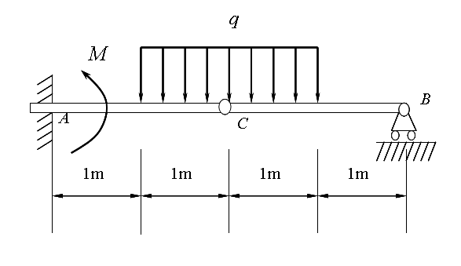

三、计算题

曲柄滑道机构如图所示，曲柄*OA*绕*O*轴转动，其上*A*点铰接的滑块在与导杆*BC*固连的圆弧形滑槽中运动。圆弧形滑槽半径*R*=10cm，圆心在导杆上*O*1点，曲柄*OA*长10cm。在图示瞬时曲柄*OA*与水平方向夹角为30o，其角速度

|  |  |
| --- | --- |
| 本题分数 | 15 |
| 得 分 |  |

*ω* =4 rad/s，角加速度*α* =10 rad/s2，求该瞬时导杆*BC*的速度及加速度。

*C*

*A*

30°

*O*

*O*1

*R*

*B*

*ω*

*α*

|  |  |
| --- | --- |
| 本题分数 | 15 |
| 得 分 |  |

四、计算题

图示平面机构中，*AC*杆两端分别铰接小环*A*和滑块*C*，小环*A*大小可忽略并且套在圆心在*B*点、半径*R*=60cm的固定半圆环上运动，滑块*C*在固定水平轨道中以=60cm/s匀速向右运动。图示瞬时*BC*连线竖直，并且*AB*与*BC*夹角，杆*AC*恰好垂直于*AB*。试求此瞬时小环*A*的速度和加速度。

*A*



*C*

*B*



*R*

|  |  |
| --- | --- |
| 本题分数 | 14 |
| 得 分 |  |

五、计算题

如图所示均质细杆长为，质量为，静止直立于光滑水平面上。当杆受微小扰动而倒下时，求（1）角速度表达式（以与竖直方向夹角为参数）；（2）杆到达地面（）时杆的角加速度。

*A*

*ω*

*θ*

|  |  |
| --- | --- |
| 本题分数 | 14 |
| 得 分 |  |

六、计算题

质量为*m*半径为*r*的均质圆柱体，如图置于铅垂平面内，其中*C*为圆柱体质心。在外圆上绕以细绳，绳与圆柱体之间无滑动，绳的一端*A*固定不动。当*AB*铅垂时，由静止释放整个系统，试用“动力学普遍定理”求释放瞬时圆柱体的角加速度和绳子的张力。

